**Утренник**

***«Снова Осень к нам пришла»***

*Дети под музыку заходят в зал.*

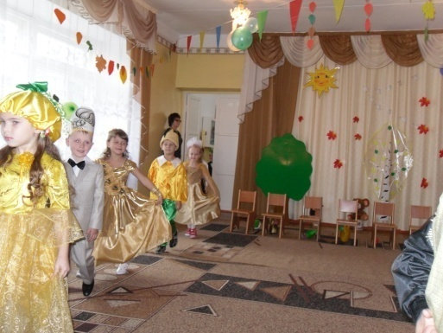

**1чтец:** Бродит в роще листопад

По кустам и кленам.

Скоро он заглянет в сад

Золотистым звоном!

**2чтец:** Соберем из листьев веер

Яркий и красивый,

Пробежит по листьям ветер

Легкий и игривый!

**3 чтец:** И послушно ветру вслед

Листья улетают,

Значит лета больше нет

Осень наступает!

**Ведущий:** Да, ребята, закончилось теплое, веселое, беззаботное лето и наступила осень. И по традиции каждый год мы празднуем праздник Осени.

**4 чтец:** Осень, осень, в гости просим

С обильными хлебами,

С высокими снопами,

С листопадом и дождем,

С перелетным журавлем!

*Под музыку входит Осень.*

**Осень:** Здравствуйте, все, все, все!

Я очень рада, что вы позвали меня.

Я- Осень пышно убранная, богатая урожаем.

Немного грустная, с тихим плачем мелкого дождя.

Я та Золушка, которую зовут у нас в Казахстане Осень.

А кто знает, как будет Осень на Казахском языке? (кұз)

Мне тут Сорока на хвосте принесла новость, что вы для меня приготовили стихи, песни, танцы.

**Ведущий:** Да, Осень, мы с ребятами тебя очень ждали, послушай стихи, которые тебе наши дети приготовили.

**5 чтец:** Здравствуй, Осень золотая,

Голубая неба высь

Листья желтые слетая

На дорожку улеглись!

**6 чтец:** Сад раскрасился цветами

Астр, пионов, георгин,

А вверху огнем пылают

Грозди красные рябин.

**7 чтец:** Осень на опушке краски разводила,

По листве тихонько кистью проводила.

Пожелтел орешник и зарделись клены.

А в лесу осеннем только дуб зеленый

Утешает Осень:- Не жалейте лето!

Посмотрите – роща золотом одета!

**8 чтец:** Осень в гости к нам пришла

И с собою принесла,

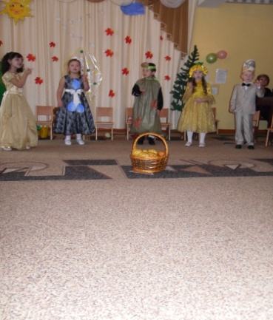 Что скажите наугад?

Ну, конечно, листопад!

**9 чтец:** Стало вдруг светлее вдвое,

Двор как в солнечных лучах,

Это платье золотое

У березки на плечах.

Утром мы во двор идем,

Листья сыплются дождем,

Под ногами шелестят

И летят, летят, летят.

Пролетают паутинки,

С паучками в серединке,

И высоко от земли,

Пролетают журавли!

**Осень:** Спасибо, вам, ребята, за прекрасные стихи обо мне. Я – самая богатая из всех времен года и у меня есть друг , который бережет это богатство. А зовут его Урожай. Давайте пригласим его на наш праздник.

*(зовут его вместе)*

**Ведущий:** Не простой гость Урожай. Чтобы он появился, надо потрудиться. Дети вы любите трудиться? А с песней любое дело спорится. Давайте споем песню «Урожайная»

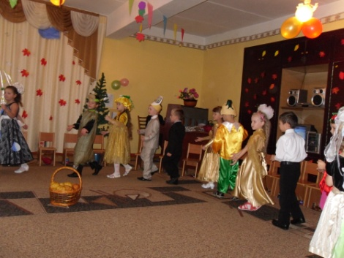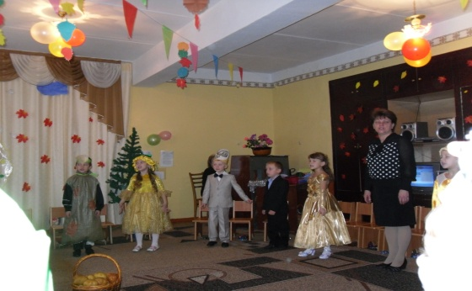

*(после песни появляется Урожай)*

*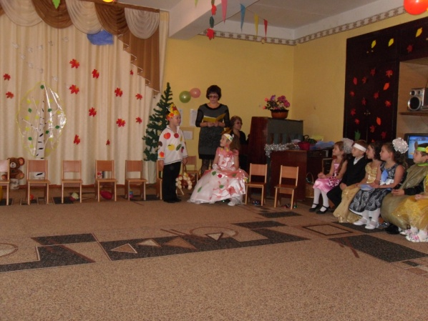***Урожай:** Я давно услышал вашу песню. Вы так хорошо дружно трудились. Что вот каким я стал (показывает) Еле дошёл! Здравствуйте, ребята, дорогие дошколята. Неспроста меня позвали, уж я это точно знаю!

**Ведущий**: Да, мы тебя не просто позвали, знаю , что ты, уважаемый Урожай, большой выдумщик и весельчак. Повесели наших ребят и гостей!

**Урожай:** С удовольствием! Мастер я загадки загадывать. Вот я и проверю, какие вы мастера их разгадывать.

*(Загадки на осенних листочках.Урожай даёт, ведущий читает.)*

**Ведущий:** А ещё для вас, ребята, Урожай приготовил игру «Собери грибы.»

*(Дети собирают грибы с закрытыми глазами.Кто больше.)*

**Урожай:** Молодцы, ребята! Да вот вы говорите, что Осень любите и мне Урожаю рады. Сможете ли вы нас чем-то удивить да позабавить?

**Ведущий:** Конечно! Ты, Урожай, садись поудобнее рядом с Осенью, а ребята вам расскажут стихи.

**10 чтец:** Ходят часики природы,

День, неделя, месяц, год.

Если осень у народа,

Каждый день полно забот!

**11 чтец:** До чего люблю я Осень

Урожайная пора,

Все созрело вкусно очень,

В огород бегу с утра!

**12 чтец:** Осень – славная пора,

Любит Осень детвора,

Сливы, груши, виноград

Все поспело для ребят!

**Ведущий:** А еще наши ребята приготовили и покажут вам новую сказку, которая называется: «Сказка о том, почему помидор стал красным»

*(звучит музыка)*

«Сказка о том, почему помидор стал красным»

- В давние, давние времена, жили в одном огороде овощи:

*(дети выходят, читают стихи)*

**Капуста**: Я капуста тугая,

В супе и в борще вкусна я!

**Бурачок:** Ну, а я бурачок,

В огороде уродился,

С овощами подружился!

Бурачок, бурачок розоватый бочок!

**Фасоль:** Я Фасоль всем вам известная

И вкусна я и полезна!

**Чеснок:** А я братец чесночок,

Припекаю язычок,

Всех микробов убиваю

Вас от хвори защищаю!

**Морковь:** Я , морковка всем на диво,

И румяна и красива!

**Огурец:** Я огурчик наливной

Кто полакомится мной!

**Лук:** Я сердитый лук, ребята,

Витаминами богатый

Хоть и слезы вызываю,

Но то гриппа защищаю!

**Тыква:** А я тыквою зовусь

Сочной мякотью горжусь

Нет полезней и вкусней,

Каши тыквенной моей!

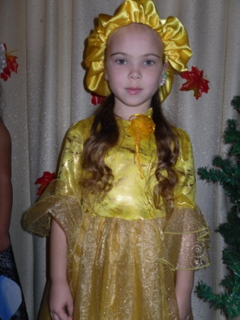

**Картошка:** Нет обеда без картошки-

Ни жаркого, ни окрошки

Все картошку уважают

Кто из вас меня не знает?

**Помидор:** Помидор я вкусный, гладкий

Тря- ля- ля тря- ля- ля

Я расту на этой грядки

Тря- ля- ля тря- ля- ля

**Все:** Огородная семейка все на грядку поскорей-ка!

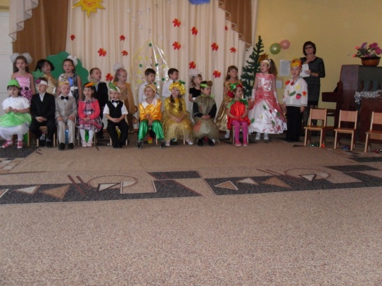 (*садятся на стульчики)*

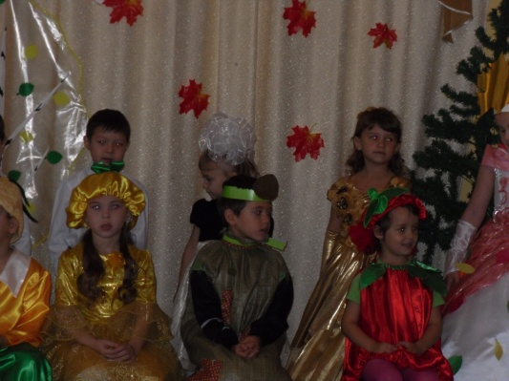

**Ведущий:** А ребята очень любили свой огород, каждый день поливали его, ухаживали за ним, и напевали вот такую веселую песенку.

«Горошинки»

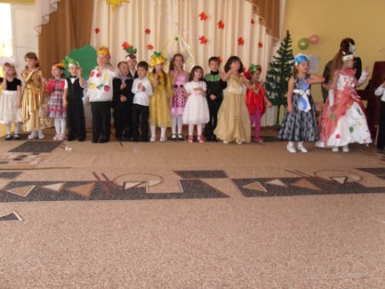

Овощи с каждым днем росли *(руки на пояс*) и зрели! Жили они дружно (*берутся за руки*). Никогда не ссорились (*руки вверх*). Но однажды вдруг помидор решил, что он лучше всех и начал хвастаться!

**Помидор:** Я на свете всех вкуснее

Всех круглее, зеленее,

Меня взрослые и дети,

Любят больше всех на свете!

**Огурец:** Слушай это просто смех-

Хвастать, что ты лучше всех.

**Лук:** Не поймет никак он братцы

Некрасиво задаваться!

**Ведущий:** А помидор все свое твердит:

**Помидор:** Помидор я вкусный, гладкий

Тря- ля- ля тря- ля- ля

Я расту на этой грядки

Тря- ля- ля тря- ля- ля

Меня взрослые и дети

Любят больше всех на свете!

**Овощи:** Хвалился, хвалился и с куста свалился!

*(падает)*

**Ведущий:** В это время на огород пришли ребята, чтобы собрать овощи на обед. Всех с собой взяли, а помидор не заметили.

*(дети уходят с овощами)*

- Летела мимо огорода Ворона.

**Ворона**: Кар! Кар! Кар!

Позор, кошмар!

Не хотел быть с нами дружен!

Будешь никому не нужен!

*(улетает каркает)*

**Ведущий:** Стыдно стало помидору, заплакал он и сильно, сильно покраснел от стыда.

**Помидор:** Вы друзья меня простите.

Вы с собой меня возьмите!

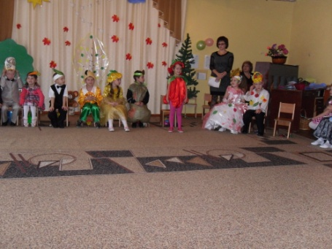

**Ведущий:** Услышали эти слова ребята- огородники, пришли и взяли его с собой.

**Все:** Всех с собою мы забрали

А тебя не увидали.

**Юра:** Знай хвалиться не красиво

Полезай в корзину живо!

**Эвелина:** Мы в беде тебе поможем

На салат тебя покрошим!

- Хотите верьте, хотите нет, но с тех пор осенью помидоры всегда становятся красными, а все овощи никогда между собой не ссорятся, живут весело и дружно.

*Танец «Веселый дождик»*

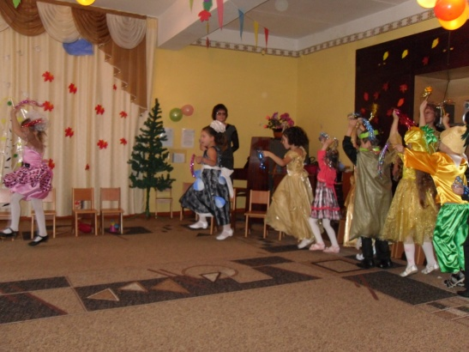

**Урожай:** Спасибо, вам, ребята, за хорошую сказку и веселый танец. Но мне пора в путь. Ждут меня еще поля, сады, огороды.

**Ведущий:** Уважаемый, Урожай, не торопись побудь еще с нами, наши дети еще будут петь и играть.

**Осень:** Вот и собрали урожай, пришла пора и мне уступить место моей старшей сестре – Поздней Осени. Ребята, давайте споем песню про Осень, листопадную, дождливую.

*Песня «Листопад»*

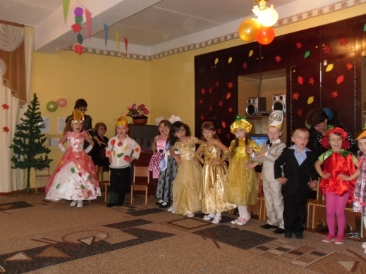

**Осень:** Спасибо, ребята, за хорошую песню. Но мне не хочется сегодня грустить. А потому приготовила я игру для вас.

*Игра «Кто быстрее соберет листочки» (3 команды)*

*Под музыку забегает Дождь*

**Дождь**: Здравствуйте, ребята!

Я дождик проливной

Подружитесь все со мной!

Помочу я всех подряд

Кто же дождику не рад?

**Ведущий:** Мы, правда, тебе не очень – то рады. Ведь когда ты идешь, мы не можем выйти погулять. Приходиться сидеть дома, чтобы не промокнуть и не заболеть.

**Дождь:** А мне как обидно: когда я иду по улице, а никого нет все от меня прячутся. Но вы то , ребята, меня не боитесь? А поиграть со мной хотите?

*Игра – эстафета «Не замочи ноги» (зонтики, лужи)*

**Дождь:** Понравилась вам моя игра? Будем теперь с вами друзьями? Я тоже веселый и озорной. И очень люблю петь песни. Мы с Осенью споем песню «Раз ладошка» а вы, ребята, нам поможете.

*Песня «Раз ладошка»*

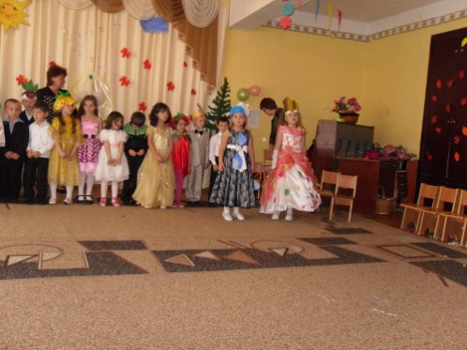

**Ведущий:** А теперь, Дождик, прощайся с ребятами, пора тебе заняться своей работой: полить сады, огороды, поля и леса, напоить землю перед зимними холодами.

**Дождик:** До свидания, ребята, навещу вас еще не раз.

**Осень:** Дорогие, ребята, спасибо вам что не забыли нас с Урожаем и Дождем, позвали на праздник. Вашим рады танцам, песням, играм очень интересным!

**Урожай:** Нашей встрече в завершенье получите угощенье!

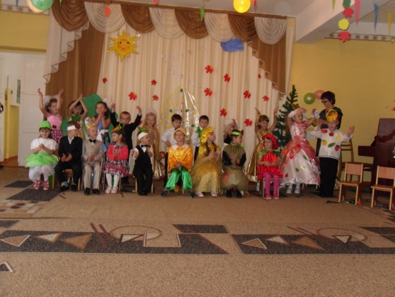

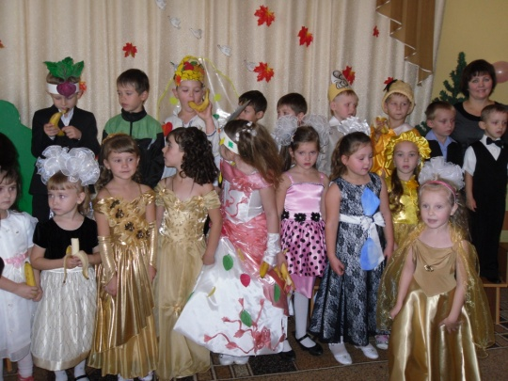

*Раздают угощение (прощаются, уходят)*

*Дети уходят под музыку!!!*